＜エコドライブを実施するための手引き＞
13

- 「エコドライブテキスト」（有料又はPDFのダウンロード）
発行：公益財団法人交通エコロジー・モビリティ財団 交通環境対策部
入手先：https://www.ecomo.or.jp/publication/environment.html#environment01
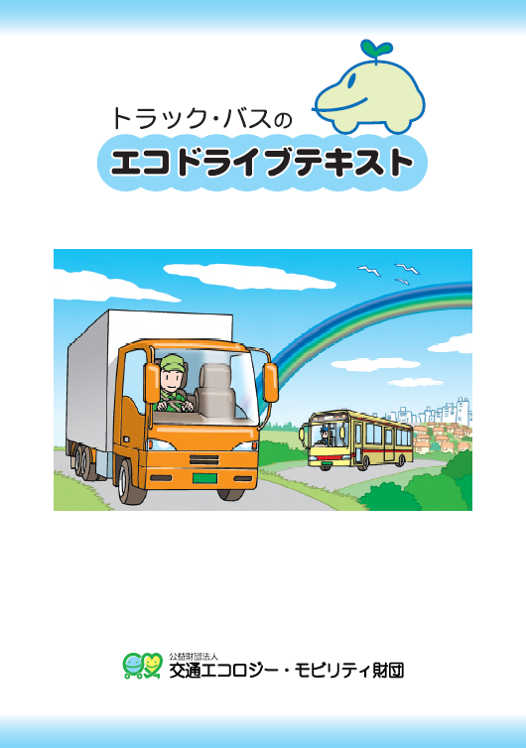
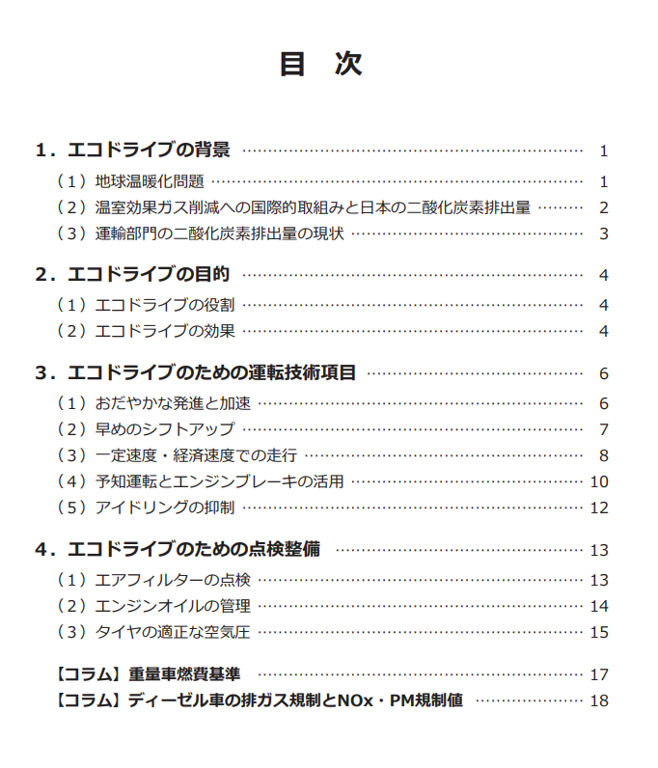

- トラック協会の資料
発行：公益社団法人全日本トラック協会
入手先：https://jta.or.jp/member/kankyo/kankyo_ichiran.html
